Jules Vanier & Julie Lajeunesse
Mariage: 7 mars 1916, Sainte Agathe des Monts co.Terrebonne, Québec.
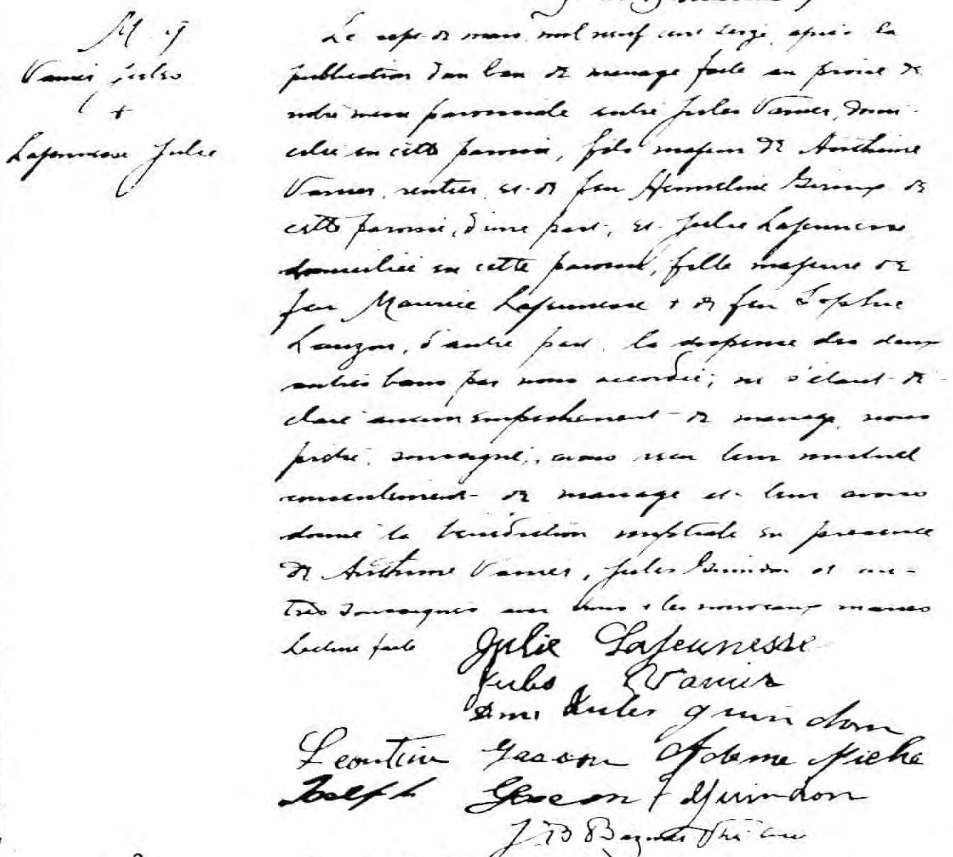

M 9 Le sept de mars mil neuf cent seize après la publication d’un ban de mariage faite au
prône de notre messe paroissiale entre Jules Vanier, domicilié en cette paroisse, fils
majeur d’Anthime Vanier, rentier et de feu Herméline Giroux de cette paroisse d’une
part et Julie Lajeunesse domicilié en cette paroisse, fille majeure de feu Maurice Lajeu-
nesse et de feu Sophie Lauzon d’autre part, la dispense des deux autres bans par nous
accordée; ne s’étant déclaré aucun empêchement de mariage nous prêtre soussigné,
avons reçu leur mutuel consentement de mariage et leur avons donné la bénédiction
nuptiale en présence d’Anthime Vanier, Jules Guindon et autres soussignés avec nous
et les nouveaux mariés lecture faite.

Julie Lajeunesse Jules Vanier Dme Jules Guindon
Léontine Gascon Ademe Piché Joseph Gédéon Guindon
J.B.Bazinet ptre-curé

Référence : Ancestry (Fond Drouin)

